Лекция 13 9. Цифровые САУ
9.1. Особенности динамики систем управления непрерывными динамическими объектами с цифровыми регуляторами
В теории автоматического управления системы с цифровой реализацией законов управления называют цифровыми или цифроаналоговыми системами. В таких системах роль цифрового регулятора (ЦР) выполняет устройство цифровой обработки сигналов (ЦОС), работающее в реальном времени.
Объектом управления может быть любой динамический объект, процессы в котором (физические, химические и пр.) являются непрерывными функциями времени и могут быть описаны в общем случае нелинейными дифференциальными уравнениями.
Процесс реализации управляющего алгоритма в ЦР состоит в последовательном выполнении ряда арифметических и логических операций по заданной программе. Каждая такая операция выполняется за конечное время, т.е. алгоритм управления в процессоре ЦОС (ПЦОС) выполняется за конечный интервал времени 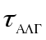. Преобразование непрерывных величин в коды и кодов в непрерывные величины в устройствах АЦП и ЦАП также осуществляется за конечные интервалы времени 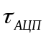 и 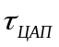 (циклы преобразования). Но поскольку ЦР обычно реализует несколько алгоритмов, т.е. обслуживает несколько каналов системы управления, то к очередной реализации первого алгоритма он может приступить лишь спустя промежуток времени 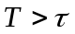, где 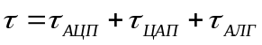.
На рис.9.1. изображена простейшая временная диаграмма работы цифрового регулятора в САУ. Из диаграммы видно, что при реализации алгоритма управления, для какого-либо канала системы, информация с преобразователя АЦП вводится лишь в дискретные моменты времени 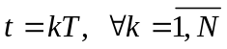
Вывод информации также осуществляется в дискретные моменты времени 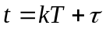, как показано на рис.9.1.
Таким образом, как и в любой системе ЦОС, в цифровом регуляторе осуществляется квантование сигналов по времени. Если учесть, что в преобразователях АЦП и ЦАП имеет место еще и квантование сигналов по уровню, то становится очевидным, что с точки зрения ТАУ цифроаналоговая система автоматического управления является дискретно-непрерывной нелинейной системой.
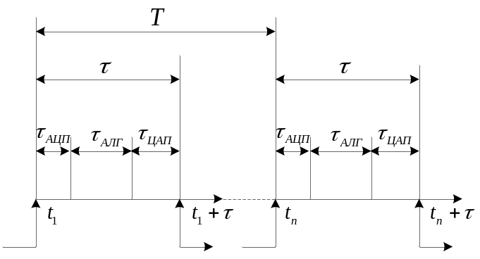
Рис.9.1. Временная диаграмма работы ЦР в САУ
Общих (стандартных) методов синтеза таких систем не существует, т.к. невозможно составить такую математическую модель, которая адекватно отображала бы динамические характеристики всех элементов цифровой и непрерывной части САУ. Даже если пренебречь эффектом квантования по уровню, что возможно при достаточно большом числе разрядов преобразователей и ПЦОС, и использовать линейные модели объекта и регулятора, проблема адекватности реальной системы и ее модели остается по следующим причинам:
- Если исследовать систему как непрерывную (например, с использованием аппарата дифференциальных уравнений и преобразования Лапласа), непрерывная модель цифрового регулятора не будет отражать его дискретные свойства.
- Если исследовать систему как дискретную (с использованием разностных уравнений и -преобразования), дискретная модель объекта будет неточно отражать его непрерывные свойства.
Кроме того, дискретное представление дискретно-непрерывных САУ приводит к весьма громоздким вычислениям.
В современных промышленных автоматических системах управления широкое распространение получили так называемые линейные законы управления (линейная коррекция), при которых управляющие устройства выполняют операции суммирования, интегрирования, дифференцирования, масштабирования. В аналоговом исполнении эти устройства реализуются в виде промышленных регуляторов, операционных усилителей или пассивных электрических цепей. Методы синтеза таких систем в теории управления хорошо разработаны и не вызывают затруднений.
Для того чтобы при цифровой реализации этих алгоритмов показатели качества цифроаналоговой САУ были адекватны показателям качества непрерывной системы, необходимо выбирать параметры цифрового регулятора с учётом особенностей их влияния на процессы управления. В этой ситуации большая роль в проектировании систем с ЦР отводится компьютерному моделированию, благодаря которому процедура синтеза приобретает следующий вид.
- Для непрерывного объекта выполняется синтез аналогового регулятора в соответствии с выбранным методом и заданными в технических условиях (ТУ) критериями качества управления.
- Оценивается устойчивость и качество процессов управления в заданном ТУ диапазоне входных воздействий и начальных значений регулируемых величин в синтезированной модели САУ.
- В этих же режимах исследуется дискретно-непрерывная модель системы с цифровой реализацией закона управления, определенного в п.1. Оценивается влияние на качество динамических процессов таких специфических характеристик цифрового регулятора, как эффекты квантования по времени, квантования по уровню и временно́е запаздывание в ПЦОС, ЦАП и АЦП.
Анализ результатов моделирования позволяет выбрать допустимую величину интервала квантования по времени в ЦР, тип и разрядность ЦАП и АЦП, а также допустимые диапазоны изменения управляющих и регулируемых величин, при которых качество управления в САУ с ЦР удовлетворяет заданным требованиям. Если свойства цифроаналоговой системы не соответствуют условиям технического задания, то п.п. 1−3 повторяются с новой моделью регулятора до тех пор, пока не получится желаемого результата.
9.2. Требования к основным характеристикам цифрового регулятора
Рассмотрим требования к основным характеристикам цифрового регулятора на примере системы управления линейным динамическим объектом, структурная схема которой показана на рис.9.2.
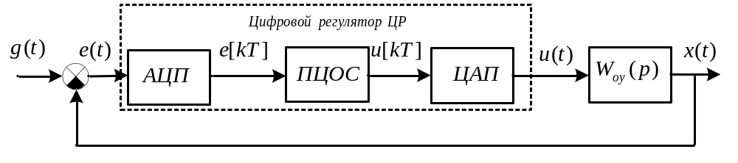
Рис.9.2. Структурная схема САУ с цифровым регулятором
9.2.1. Выбор величины интервала квантования по времени Т
Интервал Т является одной из главных характеристик цифрового регулятора, так как он определяет частоту 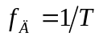, с которой опрашивается АЦП и выдаётся управляющее воздействие 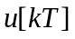, где 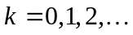 номера временны́х отсчетов сигналов. Чем выше частота квантования (частота дискретизации) 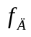, тем ближе динамика цифроаналоговой системы приближается к динамике непрерывной САУ.
При выборе величины интервала квантования в цифровых системах управления следует руководствоваться теоремой Котельникова, в соответствии с которой должно выполняться условие
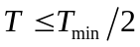, (9.1)
где 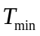 − минимальная постоянная времени объекта управления. Однако это условие не всегда выполнимо, так как при достаточно малых значениях повышаются требования к быстродействию ПЦОС. На практике при цифровой реализации регуляторов обычно ориентируются на условие
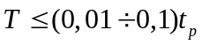, (9.2)
где 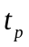 – время регулирования замкнутой непрерывной САУ.
Невыполнение условия (9.2) приводит к искажению процессов управления вплоть до потери устойчивости.
9.2.2. Формирование управляющего воздействия в ПЦОС
В отличие от аналогового регулятора, который выдаёт управляющее воздействие в виде непрерывной функции времени 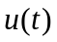, цифровой процессор формирует коды управляющих воздействий. Эти коды можно представить в виде так называемых решётчатых функций , значения которых определены только в дискретные моменты времени 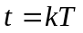.
Линейные алгоритмы управления 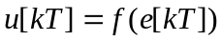 реализуются в виде разностных уравнений (уравнений в конечных разностях), являющихся аналогами дифференциальных уравнений.
Аналогом первой производной для решётчатой функции является обратная разность
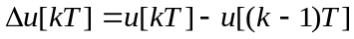.
Аналогом второй производной для решётчатой функции служит вторая обратная разность
.
Аналогично определяются конечные разности высших порядков.
Покажем процедуру перехода от дифференциального уравнения к разностному уравнению на примере пропорционально-интегрального закона управления (ПИ-регулятора).
Передаточная функция ПИ-регулятора имеет вид
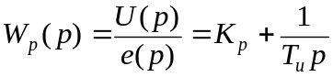,
где 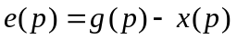 − L-изображение сигнала рассогласования.
Этой передаточной функции соответствует интегральное уравнение
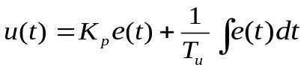. (9.3)
Для перехода к дифференциальному уравнению продифференцируем правую и левую части уравнения (9.3)
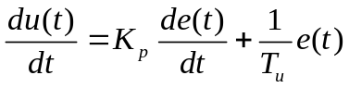. (9.4)
Чтобы перейти от дифференциального уравнения (9.4) к уравнению в конечных разностях, выполняем следующую замену
,
,
.
Тогда получим
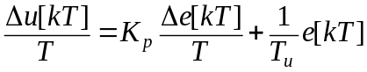. (9.5)
Из выражения (9.5) вытекает алгоритм формирования управляющего воздействия для ПИ-регулятора
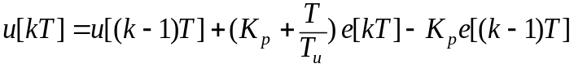. (9.6)
Аналогичным образом записываются алгоритмы управления для других законов.
В соответствии с полученным алгоритмом составляется программа расчета управляющих воздействий на алгоритмическом языке, принятом для используемого устройства ЦОС.
Оценивается время выполнения программы 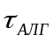, которое вместе со временем преобразования в ЦАП 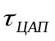 и в АЦП 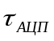 является нижней границей для интервала квантования , т.е. должно выполняться условие
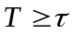, (9.7)
где .
Таким образом, допустимый интервал квантования по времени ограничивается неравенствами (9.2) и (9.7), которые позволяют выбрать ПЦОС с требуемым быстродействием ЦР. Следует учитывать, что между моментами ввода информации с ОУ в цифровой регулятор и моментами выдачи управляющих воздействий на ОУ существует временнόе запаздывание, обусловленное конечным временем обработки информации как в преобразователях АЦП и ЦАП, так и в процессоре. Это означает, что при 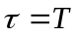 код управляющего воздействия поступает на объект с запаздыванием на такт , что ухудшает качество управления и может привести к потере устойчивости. Однако, чем выше быстродействие контроллера, тем меньше величина . Если 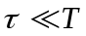, то временем запаздывания можно пренебречь. Учитывая то, что точность вычислений в современных ПЦОС высока, влиянием эффекта квантования сигналов по уровню в МК, также можно пренебречь.

9.2.3. Выбор характеристик преобразователей ЦАП и АЦП
Основными характеристиками преобразователей ЦАП и АЦП, влияющими на динамику системы, являются их разрядность и напряжение питания. Вследствие того, что число разрядов в преобразователях ЦАП и АЦП обычно меньше числа разрядов в МК, квантование по уровню приводит к искажению сигналов. Покажем связь сигналов на выходе преобразователей с входными сигналами. Статические характеристики преобразователей приведены на рис.9.3.

Преобразователь АЦП
Математическая модель АЦП может быть представлена как нелинейное дискретное звено с многоступенчатой релейной статической характеристикой, показанной на рис.9.3,а).
Число отличных от нуля уровней нелинейности статической характеристики АЦП равно
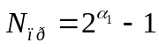. (9.8)
Зависимость между дискретными и непрерывными значениями сигнала рассогласования в тактовые моменты времени можно выразить следующим образом
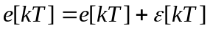, (9.9)
где 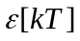 − ошибка квантования.
Эта величина лежит в пределах 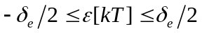 и меняется скачком всякий раз, когда отсчеты непрерывного входного сигнала 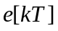 переходит через середину между двумя соседними уровнями квантования.
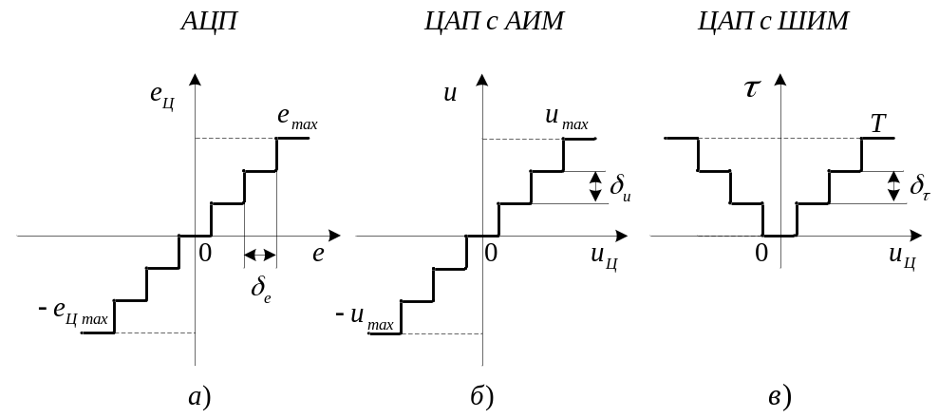
Рис.9.3. Статические характеристики ЦАП и АЦП
Интервал квантования сигналов по уровню 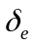, равный величине младшего значащего разряда преобразователя, вычисляется по формуле
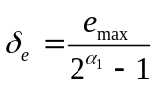, (9.10)
где 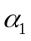 − число разрядов, а 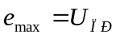 − напряжение питания преобразователя АЦП.
Ошибка квантования тем меньше, чем больше число разрядов . Например, при 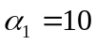, что соответствует 1023 уровням квантования, ошибка квантования составляет примерно 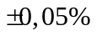.
При числе двоичных разрядов преобразователя 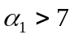 ошибку можно рассматривать как шум квантования. Следует отметить, что при больших уровнях квантования (меньшем числе разрядов) в системе могут возникнуть регулярные автоколебания, частота которых жёстко связана с частотой квантования по времени 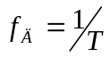.

Преобразователи ЦАП с АИМ и ШИМ
Процесс преобразования кода в аналоговый сигнал можно представить двумя операциями: преобразованием цифрового кода в импульсный сигнал (декодирование) и преобразованием импульсного сигнала в сигнал заданной формы (формирование). Декодирование сопровождается квантованием сигнала по уровню. Модель ЦАП так же, как и АЦП, можно представить в виде нелинейного дискретного звена.
При амплитудно-импульсной модуляции (АИМ) сигналы на выходе ЦАП представляют собой прямоугольные импульсы длительности , амплитуда которых пропорциональна кодам управляющих воздействий в тактовые моменты времени 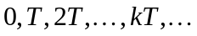 и в пределах одного периода дискретности остается постоянной.
Статическая характеристика ЦАП с амплитудно-импульсной модуляцией показана на рис.9.3,б). Она отражает зависимость между значениями двоичных кодов 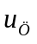 на входе и амплитудой прямоугольных импульсов на выходе преобразователя.
Число уровней квантования 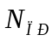 определяется по формуле
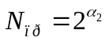,
следовательно, цена младшего значащего разряда преобразователя 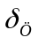 равна
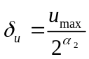, (2.11)
где 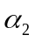 − число разрядов, 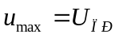 − напряжение питания преобразователя ЦАП.
Статическая характеристика ЦАП с широтно-импульсной модуляцией показана на рис.9.3,в). характеристика отражает связь между значениями двоичных кодов на входе и длительностью прямоугольных импульсов на выходе преобразователя.
Интервал квантования по уровню 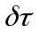 равен
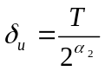. (2.12)
Отметим, что площади импульсов при АИМ и ШИМ на интервалах времени равны между собой, т.е.
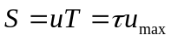,
следовательно, величины и связаны пропорциональной зависимостью
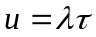,
где 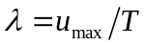 – коэффициент пропорциональности.
Графики на рис.9.4 иллюстрируют процессы в цифровом регуляторе при амплитудно-импульсной и широтно-импульсной модуляции управляющего сигнала.
При выборе напряжений питания ЦАП и АЦП необходимо учитывать, что абсолютные значения преобразуемых величин не должны превышать допустимых значений 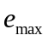 и 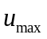. В противном случае преобразователи будут работать на участках насыщения своих статических характеристик, т. е.
при 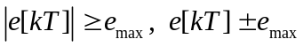,
при 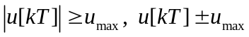 в случае АИМ и
в случае ШИМ.
Такие режимы могут привести к потере управляемости системы и, как следствие, к потере устойчивости.
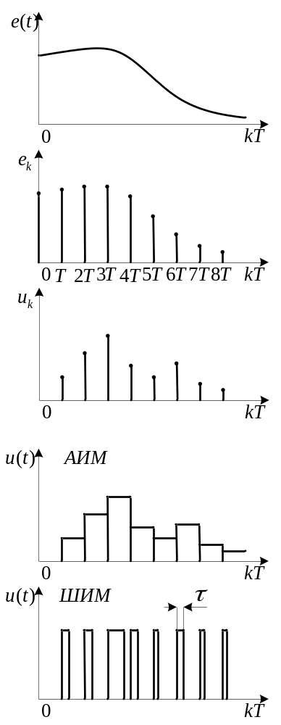
Рис.9.4. Процессы управления в САУ с ЦР

